

о постанову № 331, якою

КАЛУСЬКА МІСЬКА РАДА
УПРАВЛІННЯ СОЦІАЛЬНОГО ЗАХИСТУ НАСЕЛЕННЯ
Вул. М.Євшана, 9, м. Калуш Івано-Франківської області, 77300, код в ЄДРПОУ: 03193318
e-mail: soc_kalush@ukr.net, тел./факс: (03472) 6-67-23, тел. (03472) 6-67-24

________________________ №_________________ на №_____________________ від ___________________

Керуючому справами
виконавчого комітету
Голові редакційної колегії
Олегу САВЦІ

На виконання ст.15 Закону України «Про доступ до публічної інформації», прошу розмістити на офіційному Веб – сайті міської ради ( розділ «Управління», розділ «Нове у законодавстві»,Рубрика новин «Все для внутрішньо переміщених осіб», на сторінці FACEBOOK), інформацію про Порядок надання одноразової натуральної допомоги "пакунок малюка" відповідно до Закону України №4681-IX «Про внесення змін до деяких законів України щодо підтримки сімей з дітьми та створення умов, які сприяють поєднанню материнства (батьківства) з професійною діяльністю», який набуде чинності з 1 січня 2026
Додаток на 1 аркуші.

Начальник управління Любов ФЕДОРИШИН

Погоджено:
Заступник міського голови Наталія КІНАШ

Млиниська Світлана62693

Одноразова натуральна допомога на дитину
«Пакунок малюка»

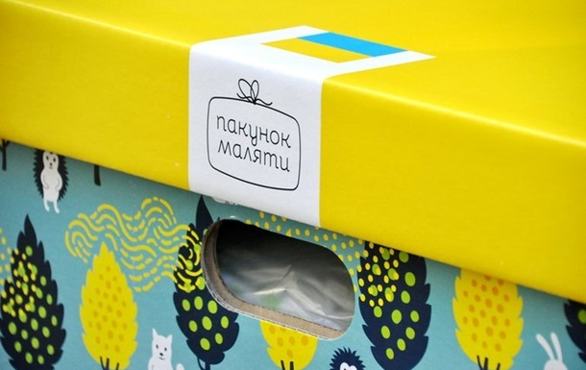

05 листопада 2025року Верховна Рада України прийняла Закон України №4681-IX «Про внесення змін до деяких законів України щодо підтримки сімей з дітьми та створення умов, які сприяють поєднанню материнства (батьківства) з професійною діяльністю», який набуде чинності з 1 січня 2026.
У вищезазначеному Законі передбачено, що одноразова натуральна допомога "пакунок малюка" надається за бажанням жінки починаючи з 36 тижня вагітності або в закладі охорони здоров’я - наступного дня після народження дитини, або не пізніше трьох місяців з дня народження дитини.
До прийняття цього Закону одноразова натуральна допомога «пакунок малюка» видавався отримувачу закладом охорони здоров’я при народженні дитини, або структурним підрозділом управління соціального захисту населення не пізніше ніж через 30 календарних днів з дня народження дитини.
Комплектування одноразової натуральної допомоги "пакунок малюка" у натуральній формі здійснюється згідно з переліком дитячих товарів передусім вітчизняного виробництва, затвердженим центральним органом виконавчої влади, що забезпечує формування та реалізує державну політику у сфері соціального захисту населення".

